1.

你这输入框是什么东东呢？  
  
能不能搞个Input框呀。  
还有，我输入内容后，再点击这块文字会消失。  
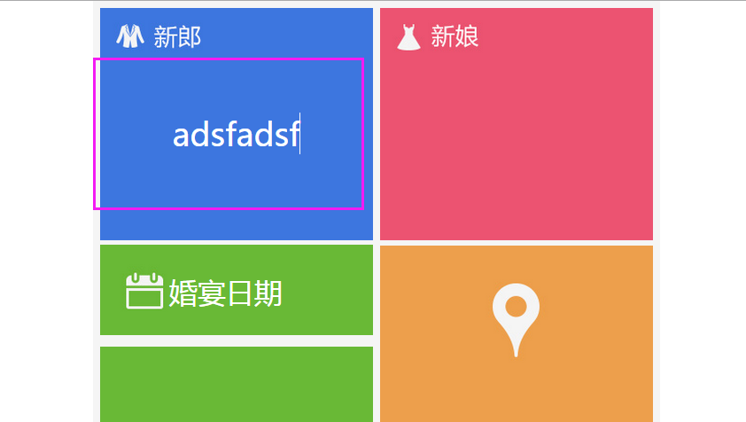

2.